|  |  |  |  |
| --- | --- | --- | --- |
|  | Nations Unies | ECE/TRANS/WP.29/GRSP/2020/18 | |
| _unlogo | **Conseil économique et social** | | Distr. générale  24 septembre 2020  Français  Original : anglais |

**Commission économique pour l’Europe**

Comité des transports intérieurs

**Forum mondial de l’harmonisation  
des Règlements concernant les véhicules**

**Groupe de travail de la sécurité passive**

**Soixante-huitième session**

Genève, 7-11 décembre 2020

Point 12 de l’ordre du jour provisoire

**Règlement ONU no 129 (Dispositifs améliorés de retenue pour enfants)**

Proposition de complément 5 à la série 03 d’amendements   
au Règlement ONU no 129 (Dispositifs améliorés de retenue pour enfants)

Communication de l’expert de l’Association européenne   
des fournisseurs de l’automobile[[1]](#footnote-2)\*

Le texte ci-après, établi par l’expert de l’Association européenne des fournisseurs de l’automobile (CLEPA), vise à préciser que certains dispositifs améliorés de retenue pour enfants (DARE) à ceinture spécifiques à un véhicule peuvent être équipés d’une jambe de force, d’une attache de fixation supérieure et d’une attache de fixation inférieure. La présente proposition vise également à modifier le volume actuel de la jambe de force afin d’améliorer sa compatibilité avec les systèmes d’installation de retenue pour enfants adaptés aux dimensions externes d’un DARE. Les modifications qu’il est proposé d’apporter au texte actuel du Règlement figurent en caractères gras pour les ajouts et biffés pour les suppressions.

I. Proposition

*Paragraphe 2.7.3*, lire :

« 2.7.3 “*Dispositif à ceinture, spécifique à un véhicule*”, une catégorie de dispositifs améliorés de retenue pour enfants comprenant des dispositifs fixés à certains types de véhicules au moyen de la ceinture de sécurité du véhicule, **éventuellement combinée à d’autres moyens de fixation.** ~~Des points d’ancrage supplémentaires admis au titre du Règlement ONU n~~~~o~~~~[144] peuvent être utilisés.~~ ~~Tous les points d’ancrage nécessaires pour fixer un dispositif amélioré de retenue pour enfants orienté vers l’arrière doivent être contrôlés conformément à l’annexe 25.~~ ~~Les dispositifs améliorés de retenue pour enfants qui utilisent le tableau de bord du véhicule comme zone de contact sont autorisés.~~ ».

*Paragraphe 6.1.2.4*, lire :

« 6.1.2.4 Pour la catégorie des “dispositifs à ceinture spécifiques à un véhicule”, principalement au moyen de la ceinture de sécurité pour adultes, **éventuellement combinée à d’autres moyens de fixation utilisant les points d’ancrage du véhicule ou les surfaces de contact avec le plancher approuvés par le Règlement ONU no 145 (par exemple, des fixations supérieures, des jambes de force ou d’autres moyens).** **Des attaches de fixation inférieures sont aussi autorisées pour les dispositifs améliorés de retenue pour enfants orientés vers l’arrière, pour autant qu’elles satisfassent aux prescriptions de l’annexe 24.**».

*Paragraphe 6.3.5.1*, lire :

« 6.3.5.1 Prescriptions géométriques applicables à la jambe de force et au socle   
de la jambe de force

La jambe de force, y compris son attache au dispositif amélioré de retenue pour enfants, et le socle de la jambe de force doivent s’inscrire intégralement dans le volume imparti aux dimensions de la jambe de force (voir aussi les figures 1 et 2 de l’annexe 19 du présent Règlement), qui est défini comme suit :

a) En largeur, par deux plans parallèles au plan X'-Z', séparés de 200 mm et centrés sur l’origine ; et

b) En longueur, par deux plans parallèles au plan Z'-Y', respectivement à 585 mm et 695 mm vers l’avant par rapport à l’origine située le long de l’axe des X' ; et

c) En hauteur, par un plan parallèle au plan X'-Y', situé à ~~70~~**185**mm au‑dessus de l’origine et mesuré perpendiculairement au plan X'-Y'. Les parties rigides, non réglables, de la jambe de force ne dépassent pas un plan parallèle au plan X'-Y', situé à 285 mm au-dessous de l’origine et perpendiculaire au plan X'-Y'.

La jambe de force peut excéder par ses dimensions le volume qui lui est imparti, à condition qu’elle ne dépasse pas le volume du dispositif de retenue pour enfants applicable. ».

*Annexe 19*, modifier la figure 1 comme suit :

# « Figure 1 **Vue en coupe du volume imparti aux dimensions de la jambe de force**

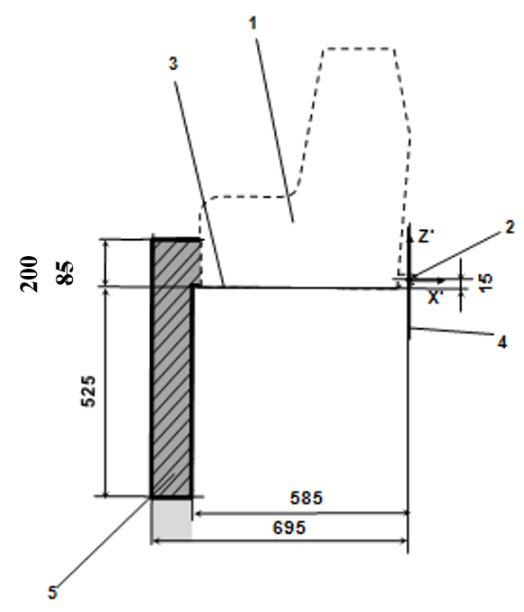

*Légende* :

1. Gabarit du dispositif amélioré de retenue pour enfants.

2. Barre d’ancrage inférieure ISOFIX.

3. Plan formé par la surface inférieure du gabarit ; il est parallèle au plan X'-Y' du système de coordonnées et se trouve 15 mm au-dessous de celui-ci.

4. Plan Z'-Y' du système de coordonnées.

5. Partie supérieure du volume imparti aux dimensions de la jambe de force, représentant les limites dimensionnelles selon l’axe des X' et des Y', la limite de hauteur supérieure selon l’axe des Z', ainsi que la limite de hauteur inférieure selon l’axe des Z' correspondant aux éléments rigides de la jambe de force, qui ne peuvent être réglés dans l’axe des Z'.

*Note* :

1. Le dessin n’est pas à l’échelle. ».

*Annexe 19,* figure 2, lire :

# « Figure 2 **Représentation en 3D du volume imparti aux dimensions de la jambe de force**

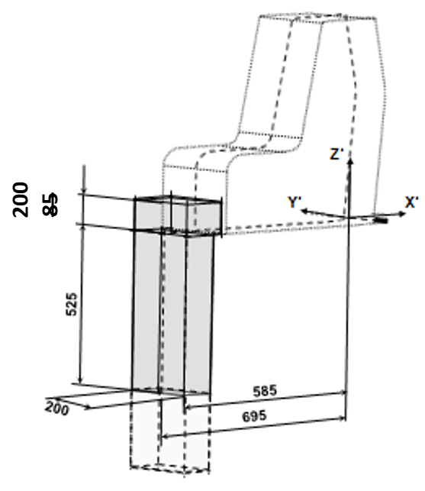

*Note*:

1. Le dessin n’est pas à l’échelle. ».

II. Justification

1. Au cours de l’élaboration du texte initial de la série 03 d’amendements au Règlement ONU no 129, le groupe de travail informel du Groupe de travail de la sécurité passive (GRSP) a estimé que l’on pouvait équiper les dispositifs améliorés de retenue pour enfants (DARE) à ceinture spécifiques à un véhicule d’une combinaison d’éléments comprenant une jambe de force, une fixation supérieure et une fixation inférieure. Le document d’orientation pour la série 03 d’amendements au Règlement ONU no 129, établi par le groupe de travail informel à la soixante-sixième session du GRSP (CRS-66-05), précise que les jambes de force et les fixations supérieures sont autorisées uniquement pour les dispositifs améliorés de retenue pour enfants (DARE) à ceinture spécifiques à un véhicule (et ne le sont pas pour les dispositifs universels à ceinture).

2. La présente proposition vise à modifier le texte du Règlement pour préciser que les dispositifs améliorés de retenue pour enfants (DARE) à ceinture spécifiques à un véhicule peuvent être équipés de jambes de force, de fixations supérieures et de fixations inférieures.

3. Le Règlement ONU no 16 définit les dimensions des enveloppes ISO/R2 et ISO/F2X CRF. La ligne discontinue 2) marque la zone où une jambe de force ou un élément similaire peut faire saillie. Pour l’enveloppe ISO/F2X, la hauteur prévue est de 200 mm.

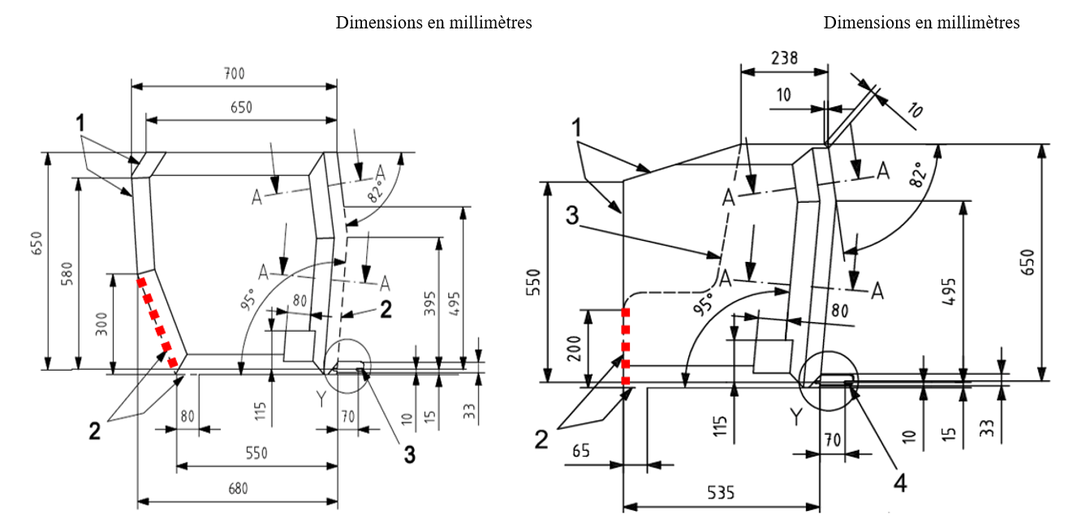

*Légende*:

1. Limites vers l’avant et vers le haut.

2. La ligne discontinue marque la zone où une jambe de force ou un élément similaire peut faire saillie.

Dans la présente proposition, la partie supérieure du volume de la jambe de force a été relevée pour correspondre à l’ouverture prévue dans les enveloppes ISO et offrir un espace plus grand. La plus grande partie du nouvel espace ainsi dégagé pour la jambe de force se trouve déjà dans le volume de l’enveloppe ISO/R2 ; elle est donc toujours disponible dans les positions i-Size des véhicules.

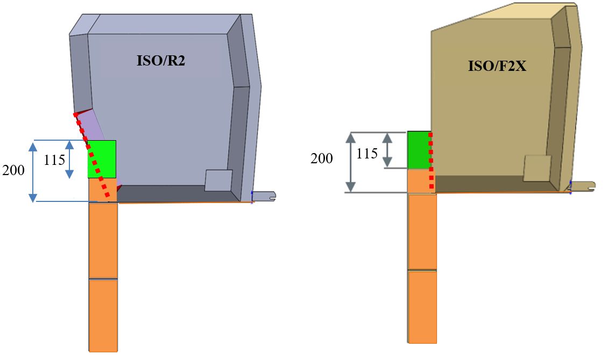

1. \* Conformément au programme de travail du Comité des transports intérieurs pour 2020 tel qu’il figure dans le projet de budget-programme pour 2020 (A/74/6 (titre V, chap. 20), par. 20.37), le Forum mondial a pour mission d’élaborer, d’harmoniser et de mettre à jour les Règlements ONU en vue d’améliorer les caractéristiques fonctionnelles des véhicules. Le présent document est soumis en vertu de ce mandat. [↑](#footnote-ref-2)